初中物理竞赛电学训练一
1.如图所示，AB、CD为两根平行且均匀的相同电阻丝，直导线EF可以在AB、CD上滑行并保持与AB垂直，EF与AB、CD接触良好。B、D之间的电压U保持不变，A、C之间接一个理想电压表，当EF处于图中位置时电压表示数为6.0伏，如将EF由图中位置向左移动一段距离△L后电压表示数变为5.0伏，若将EF由图中位置向右移动一段相同距离△L后，电压表示数将变为( )
A、6.5伏 B、7.0伏 C、7.5 伏 D、8.0伏
2.在图所示的电路中，电源电压恒定，滑片P把变阻器分为Rap= 5欧，Rbp=10欧两部分，要求当电键k闭合时，c d 间的电压不得低于电键断开时 c d 间电压的90%，则电阻Rx的允许值范围是（ ）
A、Rx ≤10欧 B、Rx ≤30欧 C、Rx ≥10欧 D Rx ≥30欧
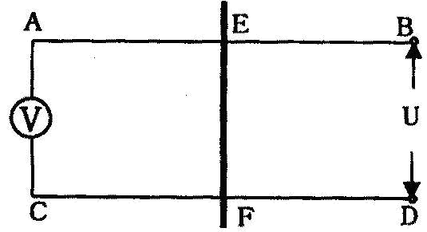
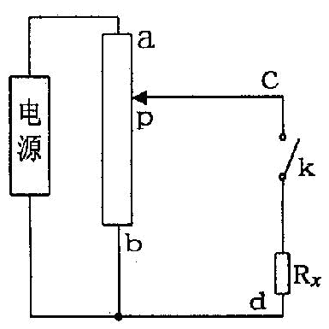
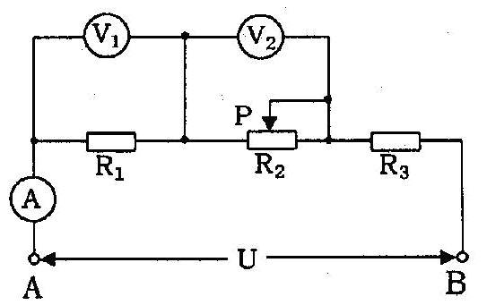

第1题图
第2题图 第3题图
3.在图所示的电路中，A、B两点之间电压U保持不变，电路连接完好且使用的电表均为理想电表。当滑动变阻器的滑片P向右滑动时（ ）
A、电压表V₁和电流表A的示数之比增大 B、电压表V₂和电流表A的示数之比不变
C、电压表V₁示数的变化量和电流表A示数变化量的比值绝对值$\left|\frac{{ΔU}_{1}}{ΔI}\right|$增大
D、电压表V₂示数的变化量和电流A表示数变化量的比值绝对值$\left|\frac{{ΔU}_{2}}{ΔI}\right|$不变
4.利用伏安法测量电阻时，由于使用的不是理想电表，造成测量结果有误差。某同学采用如图所示电路，能较准确测出Rx 的阻值，已知A、B两点之间电压U保持不变。当k接通a 时，电压表示数为10伏，电流表示数为0.2安，当k接通b时，电压表示数为12伏，电流表示数为0.15安，则待测电阻Rx的阻值为（ ）
A、60欧 B、65欧 C、70欧 D、75欧
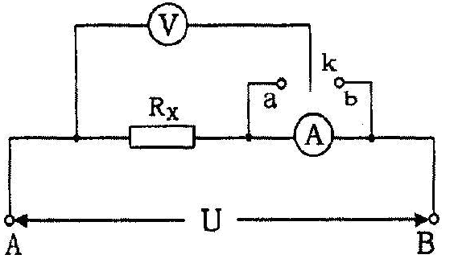
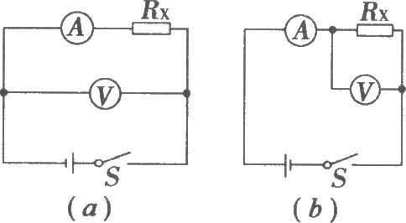

第4题图 第5题图
5.用图所示(a)、(b)两种线路测量电阻，已知被测电阻约为4Ω，电流表和电压表的电阻分别为R_{A}=1Ω。Rv=15KΩ。则( )
A．用图(a)较准确，但测量值偏小
B．用图(a)较准确，但测量值偏大
C．用图(b)较准确，但测量值偏小
D用图(b)较准确，但测量值偏大

6.“五一”长假即将来临，小红和爸爸妈妈商量外出旅游的事。为此，他们设计了一架简易的游戏机，如图所示，电路由三个单独单刀双掷开关、一个电池组、一个灯泡和若干导线组成，三人各自操纵自己的开关，以表示自己愿意去旅游还是留守家中。考虑到小红还属于未成年人在所有方案中，只要出现小红单独一人出外旅游或留守家中的方案时，灯泡将不发光，表明该方案无效，除此以外的一切旅游方案均有效（即灯泡会发光）。为了满足该条件，游戏机线路设计图应该是图中的（ ）
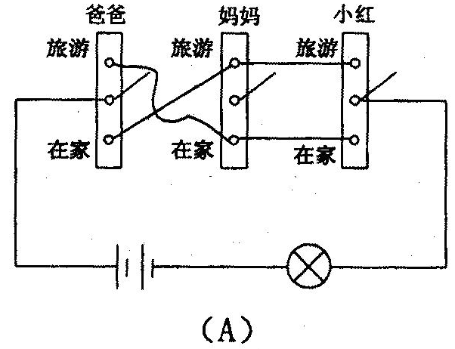
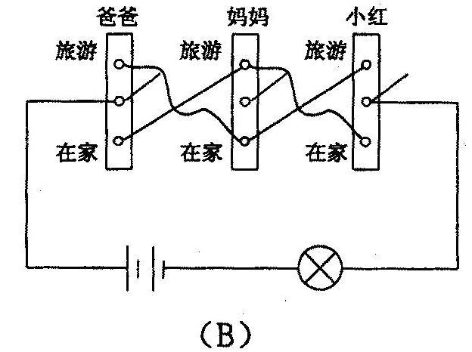

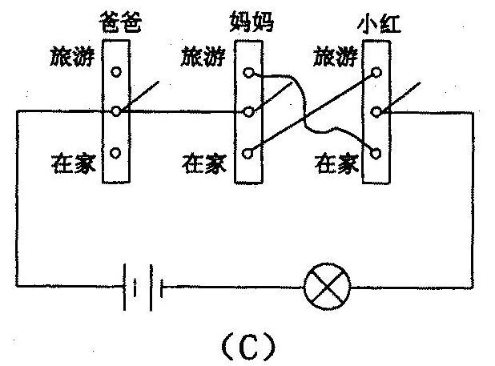
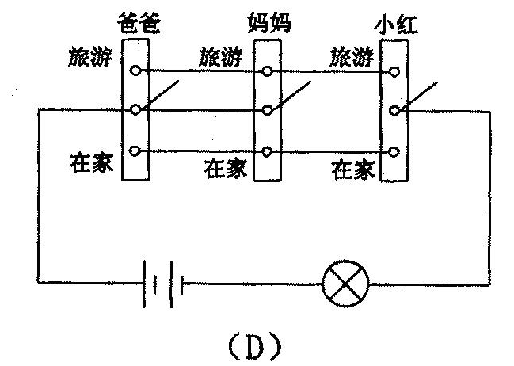

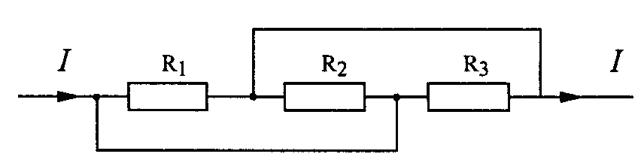
7.在如图所示的电路中，总电流I为1.2安，R₁=R₂=2R₃。则下列对通过R₂电流的判断正确的是 ( )
(A)大小为0.6安，方向向右
(B)大小为0.6安，方向向左
(C)大小为0.3安，方向向右
(D)大小为0.3安，方向向左
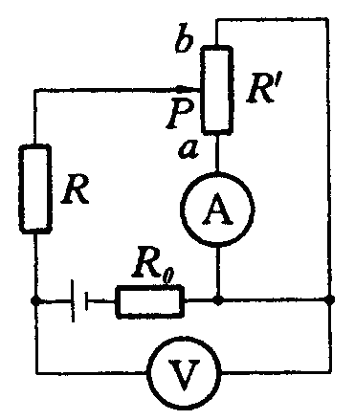
8.在如图所示的电路中，电源电压不变，电流表、电压表都是理想电表，当滑动变阻器R'的滑片P从a端移到b端的过程中 ( )
(A)V表示数先减小后增大，A表示数增大
(B)V表示数先增大后减小，A表示数减小
(C)V表示数先减小后增大，A表示数先增大后减小
(D)V表示数先增大后减小，A表示数先减小后增大

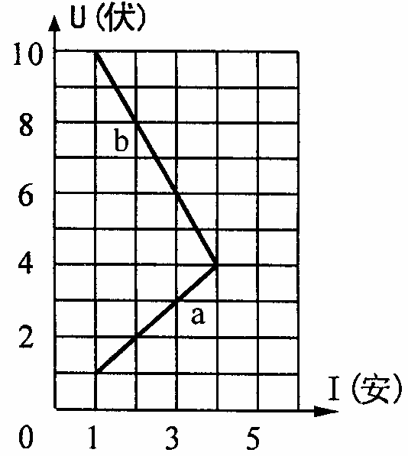
9.在图甲所示电路中，R₀、R₂为定值电阻，电流表、电压表都是理想电表。改变滑动变阻器R₁的滑片位置，电压表V₁、V₂和电流表A的示数均要发生变化。两电压表示数随电流表示数的变化图线如图乙所示。则下列判断中正确的是 ( )
(A)电压表V_{l}示数变化图线为a，且电阻R₀为1欧
(B)电压表V₁示数变化图线为a，且电阻R₀为2欧
(C)电压表V₁示数变化图线为b，且电阻R₀为1欧
(D)电压表V₁示数变化图线为b，且电阻R₀为2欧
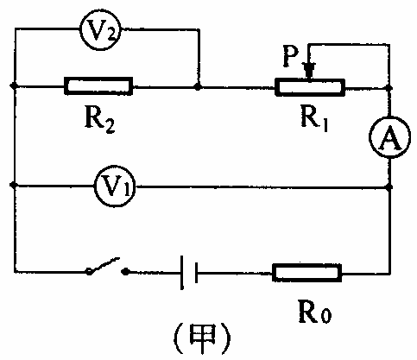

（乙）

10.电冰箱起动时，与电冰箱并联的台灯变暗。关于这一现象，下列说法中不正确的是( )
A．进户线中电流变大 B．电路电阻变大
C．线路中热损耗变大 D．灯泡两端电压变小
11.现用 220V和11KV两种电压来输电，如果输送的电功率、输电线上的功率损失、导线的长度和电阻率都相同，则对应的两种导线横截面积之比为( )
A．1：50 B．50：l C． 1：2500 D．2500：1
12.家用电热灭蚊器中电热部分的主要部件是PTC元件，PTC元件是由酞酸钡等
半导体材料制成的电阻器，其电阻率与温度的关系如图所示，由于这种特性，
PTC元件具有发热、控温两重功能，对此以下说法中正确的是（ ）
A．通电后其功率一直增大
B．通电后其功率先减小后增大
C．当其产生的热量与散发的热量相等时，温度保持在t₁至t₂的某一值不变
D．当其产生的热量与散发的热量相等时，温度保持在t₁或t₂不变
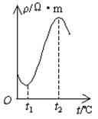
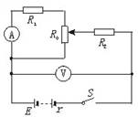

第12题图 第13题图
13..如图所示电路，电源内阻不能忽略，R₁阻值小于变阻器的总电阻（R₁≠0），当滑动变阻器的滑片P停在变阻器的中点时，电压表的示数为U，电流表的示数为I，那么滑片P向上移动的全过程中（ ）
A.电压表的示数总小于U
B.电流表的示数总小于I
C.电压表的示数先增大后减小
D.电流表的示数先减小后增大
14.甲乙两地相距50km，其间有两条相同的电话线，有一条因绝缘皮被老鼠咬破触地而发生故障。为了确定触地点到甲地的距离，甲地的检修人员先让乙地的工作人员把两条电话线短接，然后调节电阻箱的阻值R，使通过电流表G的电流为零（R₁、R₂两只定值电阻的阻值相同），这时电阻箱的阻值为360Ω，已知每1km电话线的阻值为6Ω，则触地点到甲地的距离为_________km。
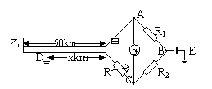
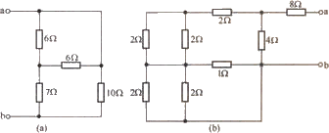

15.求图题所示各电路的等效电阻,(a)Rab=___________欧；（b）Rab=___________欧。

16.由相同的电阻和相同的电压表组成一个如图所示的电路，第一个和第三个电压表的读数分别为U₁=10V、U₃=8V。则第二个电压表的读数是__________伏。
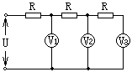
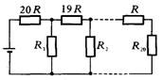

第16题图 第17题图
17.如图所示的直流电路中，水平方向连接着呈递减等差数列的20个阻值不同的电阻20R、19R、…、R，竖直方向连接着20 个阻值为R的完全相同的电阻R1、R2、…、R20，已知R1两端的电压为12 V，流过第一个水平方向阻值为20R的电阻的电流为9.5 mA，流过第二个水平方向阻值为19R的电阻的电流为9.2 mA，则竖直方向的20个电阻R1、R2、…、R20两端的电压之和为__________伏。
18.如图，四面体框架由电阻同为R的6个电阻连接而成，试求任意两个顶点AB间的等效电阻为___________。
19.如图所示三棱柱由电阻同为R的电阻线连接而成，试求AB两个顶点间的等效电阻为__________。
20.将同种材料粗细均匀的电阻丝连接成立方体的形状，如图所示，每段电阻丝电阻均为r。试求：
（1）AB两点间等效电阻R_{AG}=________
（2）AD两点间等效电阻R_{AD}=_________
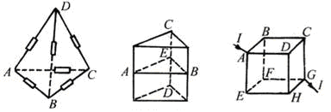

第18题图 第19题图 第20题图
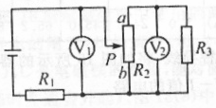
21.在图所示的电路中，定值电阻R₃的阻值小于滑动变阻器R₂的最大阻值，现使滑动变阻器的滑往从a端滑向b端，则在移动过程中：（ ）
A 电压表V₁和V₂的示数始终变大
B 电压表V₁和V₂的示数始终变小
C 电压表V₁的示数始终变大，电压表V₂的先变大后变小
D电压表V₁的示数先变大后变小，电压表V₂的始终变小

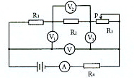
22.在图所示的电路中，当滑动变阻器的滑片P移动时，导致电压表V2读数变大，则下列关于其它电表读数变化情况的说法中，正确的是( )
(A)V₁、A读数均变大
(B)V₃、V读数均变大
(C)V、A读数均变大
(D)V₃、V₁读数均变大

